OPIS PRZEDMIOTU ZAMÓWIENIA

- Przedmiot Zamówienia
Przedmiotem zamówienia jest dostawa i montaż stanowiska do pomiarów elektrycznych - stacji pomiarowej do siedziby Zamawiającego zgodnie ze specyfikacją zawartą w punkcie 5 oraz przeszkolenie pracowników zgodnie z listą kompletacji zawartą w punkcie 2.3.

Wykonawca udziela gwarancji i świadczy usługi serwisowe:
  - Gwarancja udzielana jest na okres: minimum 24 miesięcy od daty dostawy potwierdzonej protokołem odbioru;
  - Wykonawca zapewni bezpłatny serwis na czas trwania gwarancji który wynosić będzie co najmniej 24 miesiące od momentu podpisania protokołu zdawczo odbiorczego
  - Wykonawca zapewni bezpłatny serwis w okresie trwania gwarancji, czas przystąpienia do naprawy oraz określenie klasyfikacji naprawy nastąpi w ciągu 5 dni roboczych od momentu zgłoszenia wady, czas zakończenia naprawy nastąpi w terminie zgodnym z klasyfikacją komponentów, która zostanie dostarczona przez oferenta;
  - Wykonawca zapewnia serwis pogwarancyjny, wsparcie techniczne oraz dostęp do części zamiennych przez okres co najmniej 10 lat od daty dostawy po podpisaniu dodatkowej umowy serwisowej po zakończeniu gwarancji lub po zleceniu naprawy zgodnie z wyceną przedstawioną przez Wykonawcę;
  - Wykonawca w okresie gwarancji zapewni dostęp do bezpłatnych aktualizacji oprogramowania urządzenia oraz jest zobowiązany do udzielenia wsparcia technicznego w godzinach pracy producenta przez telefon i e-mail w czasie krótszym niż 48 godzin;
  - Wykonawca zapewni możliwość przeprowadzenia szkoleń z zakresu obsługi systemu w trakcie i po zakończeniu okresu gwarancyjnego oraz w trakcie całego cyklu życia produktu po zawarciu stosownych umów lub po uiszczeniu opłaty zgodnie z wyceną Wykonawcy;

Dodatkowo Wykonawca będzie spełniał następujące wymagania:
  - Wykonawca przeprowadzi szkolenie w siedzibie Zamawiającego w celu zademonstrowania systemu, przedstawienia procesów i nauki obsługi systemu zgodnie z pkt. 3 specyfikacji zawartej w ust. 2;
  - Wykonawca jest zobowiązany do zapewnienia zgodności z deklaracją CE.
  - Wykonawca zobowiązany jest do przestawienia dokumentacji eksploatacyjnej w języku polskim lub angielskim.

- Zakres przedmiotowy zamówienia
Przedmiotem zlecenia jest:
- Automatyczny system do charakteryzacji parametrów elektrycznych przyrządów półprzewodnikowych:
- Automatyczna stacja pomiarowa z:
- mikromanipulatorami i sondami do charakteryzacji I-V i charakteryzacji RF
- Komora załadowcza do pojedynczych podłoży oraz przystawek (add-ons) pod niestandardowe płytki
- przystawka pod niestandardowe płytki
- wizualna (mikroskopowa) kontrola położenia sond
- kontrola siły docisku
- Układ regulacji temperatury w zakresie temperatur co najmniej od -60°C do 200°C
- Analizator parametryczny ze źródłami prądu i napięcia
- Wektorowy analizator sieci
- Instalacja systemu w obiekcie Zamawiającego
- Szkolenie po instalacji dla co najmniej dwóch operatorów, w zakresie:
- Funkcji bezpieczeństwa systemu
- Konserwacji stacji pomiarowej
- Obsługi stacji pomiarowej:
- Manipulowanie próbką/podłożem
- Ustawienie temperatury
- Manipulacja mikroskopem
- Obsługa mikromanipulatorów
- Wymiana sond
- Definicji mapy wafla
- Inicjalizacji pomiarów
- Ustawiania procedury pomiarowej
- Dokonywania pomiarów
- Komunikacji pomiędzy przyrządami pomiarowymi a stacją pomiarową (oprogramowanie i polecenia)
- Pomiarów wielowaflowych
- Kryteria oceny
Wszystkie funkcje wymienione w sekcji nr 5 są obowiązkowe, rozumiane jako wymagania minimalne, i spełnione przez system.
Oferty, które spełniają minimalne wymagania będą oceniane w skali punktowej, maksymalnie 100 punktów.
Kryterium | Maksymalna liczba punktów (S) | Metoda przyznawania
Cena (P) | 80 | S x Pmin/Pi
Czas trwania okresu gwarancji w miesiącach (W) | 20 | S x Wi/Wmax

Gdzie:
- Pi, Wi, są odpowiednio ceną, okresem gwarancji urządzenia,
- Pmin, Wmax, to odpowiednio minimalna cena urządzenia wśród wszystkich ofert, maksymalny okres gwarancji urządzenia wśród wszystkich ofert.
Wynik końcowy zostanie obliczony przez zsumowanie składników częściowych, a następnie zaokrąglenie do dwóch miejsc po przecinku.
- Termin realizacji zamówienia
Do 20 tygodni od dnia zawarcia umowy.
- Parametry
# | Parametr/Funkcja | Opis
 | Parametry ogólne
1 | Tryb pracy | - Automatyczny i półautomatyczny  - Komora załadowcza do pojedynczych podłoży oraz przystawek  - Automatyczny załadunek/rozładunek podłoża/próbki  - Załadunek przy schłodzonym/gorącym stoliku pomiarowym (hot/cold swap)  - System zapobiegający otwarciu drzwi podczas testu
2 | Wielkość podłoży | - Załadunek i pomiar podłoża o maksymalnej średnicy co najmniej 150 mm  - Załadunek i pomiar podłoża nieregularnego o minimalnych wymiarach co najmniej 15 x 15 mm²  - Załadunek i pomiar co najmniej trzech substratów o średnicy nie większej niż 3" z możliwością zastosowania przystawki.
3 | Rozmiar pól kontaktowych | - Pomiar pól 25 x 25 µm² i większych  - Odległość między polami co najmniej 30 µm
4 | Materiał pól kontaktowych | - Ind o grubości 4-7 µm lub  - ≥ 200 nm złota
5 | EMI/osłona przeciwszumowa | - ≥ 30 dB @ 1 kHz do 1 MHz
6 | Tłumienie światła | - ≥ 130 dB
7 | Dolna granica spektrum szumowego | - ≤ -180 dBV/rtHz (≤ 1 MHz)
8 | Szum AC systemu | - ≤ 5 mVp-p (≤ 1 GHz)
9 | Aktywna izolacja antywibracyjna | - Wibroizolacja z automatyczną regulacją poziomu
 | Sondy i mikromanipulatory
10 | Igły pomiarowe sond do charakteryzacji I-V | - Materiał odpowiedni do pomiarów elektrycznych niskooporowych struktur półprzewodnikowych (R = 5 Ω lub więcej) z padami kontaktowymi 200 nm Au lub Au + 4-7 µm In  - Łatwe do wymiany  - Średnice odpowiednie dla różnych rozmiarów pól kontaktowych  - Ślad igły pomiarowej po pomiarze nie głębszy niż 2 µm dla pól kontaktowych z indem
11 | Sondy do charakteryzacji I-V | - Co najmniej dwie sondy  - Typu Kelvin  - Połączenie Triax
12 | Sonda RF | - Co najmniej dwie sondy RF  - ≤ 30 µm szerokość końcówki pomiarowej  - Żywotność styków >1,000,000 cykli  - Rezystancja styku do podłoża Au < 3 mΩ  - 150 µm separacji między końcówkami  - Użyteczne pasmo DC do 26 GHz RF  - Złącze pod kątem 45 stopni  - Konfiguracja końcówek GSG
13 | Ramiona sond RF | - Co najmniej dwa ramiona sond  - Uniwersalne mocowanie sond RF  - Precyzyjne ustawienie planarności sondy RF przez zastosowanie dokładnej śruby mikrometrycznej  - Szybka i beznarzędziowa regulacja wysokości w pionie za pomocą wbudowanej skali mm  - Prowadnica przewodu współosiowego RF
14 | Mikromanipulatory | - Co najmniej dwa dla charakteryzacji I-V  - Co najmniej dwa dla ramion sond RF  - Ręczne lub automatyczne  - Montaż magnetyczny
 | Stolik stacji pomiarowej
15 | Zakres przesuwu XY | - Co najmniej 200 mm x 200 mm
16 | Rozdzielczość XY | - ≤ 0,5 µm
17 | Dokładność XY | - ≤ ± 2 µm
18 | Powtarzalność XY | - ≤ ± 2 µm
19 | Prędkość XY | - Regulowana prędkość obrotowa przy najwolniejszym biegu ≤ 10 µm/s, najszybszym biegu ≥ 50 mm/s
20 | Zakres przesuwu Z | - Co najmniej 50 mm
21 | Rozdzielczość Z | - ≤ 0,2 µm
22 | Dokładność Z | - ≤ ± 2 µm
23 | Powtarzalność Z | - ≤ ± 1 µm
24 | Prędkość Z | - Regulowana prędkość obrotowa przy najwolniejszym biegu ≤ 10 µm/s, najszybszym biegu ≥ 4 mm/s
25 | Zakres obrotu theta | - Co najmniej ± 6°
26 | Rozdzielczość theta | - ≤ 0.0004°
27 | Dokładność Theta | - ≤ 2,0 μm (mierzone na krawędzi stolika 200 mm)
28 | Powtarzalność theta | - ≤ 1 µm
 | System wizualny
29 | Kamera widoku z boku | - Typ CCD  - Co najmniej 3 MP  - Odpowiednia się do wertykalnego ustawienia sondy na podłożu
30 | Kamera do centrowania podłoży | - Typ CCD  - Co najmniej 6 MP
31 | Zakres przesuwu mikroskopu XY | - Zakres co najmniej 25 x 25 mm²  - Rozdzielczość ≤ 1 µm  - Powtarzalność ≤ 2 µm  - Dokładność ≤ 5 µm
32 | Zakres przesuwu mikroskopu Z | - Zakres ≥ 140 mm  - Rozdzielczość ≤ 0,05 µm  - Powtarzalność ≤ 2 µm  - Dokładność ≤ 4 µm
33 | Powiększenia obiektywów mikroskopu | - 2x,  - 5x,  - 10x
34 | Wykrywanie typu obiektywu | - Automatyczne wykrywanie powiększenia obiektywu
 | Płyta montażowa na sondy
35 | Materiał | - Stal nierdzewna lub stal platerowana  - Stabilizowana termicznie
36 | Liczba mikropozycjonerów | - Co najmniej 3 miejsca
 | Kontrola temperatury
37 | Stolik pomiarowy kontrolowany temperaturowo | - Najniższa temperatura ≤ -60°C  - Najwyższa temperatura ≥ 200°C
38 | System kontroli temperatury | - Chłodzenie powietrzem  - Grzałka oporowa
39 | Chłodziwo | - Powietrze
40 | Najmniejszy krok nastawu temperatury | - ≤ 0.1 °C
41 | Stabilność temperaturowa | - ≤ ±0.08 °C
42 | Dokładność temperaturowa | - ≤ 0.1 °C
43 | Jednorodność temperatury | - ≤ ±0,5 °C w ≤ 200 °C
44 | Tempo ogrzewania | - -60 do 25°C ≤ 15 min  - 25 do 200 °C ≤ 20 min
45 | Tempo chłodzenia | - 200 do 25°C ≤ 15 min  - 25 do -60°C ≤ 30 min
 | Jednostki pomiarowe i sterujące
46 | Komputer PC stacji pomiarowej | - Komputer klasy PC  - Co najmniej dwa płaskie monitory o przekątnej ≥ 22"  - Z systemem operacyjnym Windows 10 lub równoważnym  - Bezprzewodowa klawiatura i mysz  - Co najmniej 250 GB SSD  - Co najmniej 8 GB pamięci RAM
47 | Analizator parametryczny | - Mierzone parametry: charakterystyka I-V, rezystancja  - Co najmniej dwie jednostki średniej mocy (SMU)  - Pomiary w dziedzinie czasu (próbkowanie)  - Pomiary charakterystyk prądowo-napięciowych z różną szybkością i kierunkiem przebiegu skanu napięć/prądu  - Wymagany pomiar pojemności w funkcji napięcia z wykorzystaniem metody quasi-statycznej oraz niskoczęstotliwościowej (VLF) realizowany z wykorzystaniem standardowych SMU realizujących pomiary DC  - Testowanie elementów i urządzeń elektronicznych w obudowach (urządzenie testowe w postaci celki pomiarowej)  - Rozszerzenie w przyszłości analizatora o moduł do pomiarów impedancji (wysokoczęstotliwościowe SMU impedancyjne)  - Możliwość przetwarzania danych po dokonaniu pomiaru  - Dostarczony układ jest gotowy do użycia, w całości, ze wszystkimi częściami kompatybilnymi ze sobą i niezbędnymi do prawidłowego funkcjonowania, również z elementami nie wymienionymi w niniejszej specyfikacji.  - Oprogramowanie zainstalowane w analizatorze umożliwia wykorzystanie gotowych projektów pomiarowych, pozwala na ich modyfikację, kopiowanie, importowanie i eksportowanie na dowolne nośniki danych.
48 | Źródło napięciowe, pomiarowe (SMU) | - Zakres przynajmniej 210 V dla wszystkich kanałów  - Rozdzielczość źródła ≤ 5 µV  - Rozdzielczość pomiaru ≤ 0,2 µV
49 | Źródło prądowe, pomiarowe (SMU) | - Zakres przynajmniej 100 mA dla wszystkich kanałów  - Rozdzielczość źródła ≤ 5 pA  - Rozdzielczość pomiaru ≤ 100 fA
50 | Źródło prądowe, pomiarowe (SMU) z przedwzmacniaczem | - Zakres co najmniej 10 nA dla jednego kanału  - Rozdzielczość źródła ≤ 1,5 fA  - Rozdzielczość pomiaru ≤ 10 aA
51 | Wektorowy analizator sieci | - Szerokość pasma pomiarowego: ≤100 kHz do co najmniej ≥ 4,5 GHz  - Co najmniej dwa niezależne porty (analizator czteroodbiornikowy). Jednoczesny pomiar współczynników macierzy [S] bez konieczności odłączania mierzonego obiektu od wrót analizatora  - Harmoniczne < –25 dBc  - Poziom szumów własnych (przy pasmie pomiarowym 1 kHz, znormalizowany do 1 Hz) mniejszy niż –110 dBm  - Złącza N(f), 50 Ω  - Kierunkowość (directivity) po kalibracji (dla filtru 10 Hz) w zakresie 0,1 MHz – 4,5 GHz co najmniej 38 dB  - Dopasowanie źródła (source match) po kalibracji (dla filtru 10 Hz) w zakresie 0,1 MHz – 4,5 GHz co najmniej 35 dB  - Dopasowanie obciążenia (load match) po kalibracji (dla filtru 10Hz) w zakresie 0,1 MHz – 4,5 GHz co najmniej 36 dB  - Możliwość zmian pasma filtra IF co najmniej od 10 Hz do 300 kHz  - Wbudowany wyświetlacz kolorowy LCD dotykowy o przekątnej nie mniejszej od 24 cm i rozdzielczość co najmniej 1024x768  - Wyjście na zewnętrzny monitor D-Sub lub DVI lub HDMI  - Pełen zestaw testowy wspomagający pomiary dwuportowe  - Zakres mocy RF analizatora: ≤-45 dBm do co najmniej ≥ 3 dBm  - Możliwość sterowania pasmem pomiarowym w trybie skokowym przynajmniej w krokach 1/1.5/2/3/5/7 w zakresie nie węższym niż od 1 Hz do 300 kHz  - Dynamika analizatora nie niższa niż 120 dB (wartość typowa nie niższa niż 130 dB)  - Szybkość pomiaru (określona dla 201 punktów pomiarowych, spanu 200 MHz, oraz pasma pomiarowego 300 kHz) mniejsza niż 4 ms w trybie SWEEP dla częstotliwości środkowej wynoszącej 900 MHz  - Rozdzielczość częstotliwości ≤ 1 Hz  - Stabilność częstotliwości ≤ ±1 × 10⁻⁶
 | Osprzęt dodatkowy
52 | Przewody | - Zestaw przewodów do podłączenia sond Kelvina  - Zestaw przewodów do podłączenia ramienia RF  - Zestaw przewodów do podłączenia wszystkich analizatorów
53 | Wzorzec kalibracji GSG | - Dopasowane rastrem do sond RF  - Obsługujący metody kalibracji końcówek sond SOLT, SOLR, LRM i TRL  - Odpowiedni co najmniej do 26 GHz  - Ze znacznikiem ustawienia  - Z zestawem wzorców offsetowych do precyzyjnej kalibracji
54 | Układ polaryzacji bias-tee | - Co najmniej dwa osobne układy polaryzacji  - Złącza sygnału w.cz. SMA lub 3,5 mm  - Napięcie maksymalne DC ≥ 30 V  - Prąd maksymalny DC ≥ 400 mA  - Częstotliwość przenoszenia sygnału w.cz.: ≤100 kHz do co najmniej ≥ 6 GHz  - Moc RF co najmniej do 30 dBm
55 | Przystawka (add-on) | - Przystawka do pomiaru nieregularnych podłoży (standardowe próbki Vigo wycięte z 2" płytki według poniższego schematu) oraz podłoży o średnicy nie wspieranej bezpośrednio przez stację  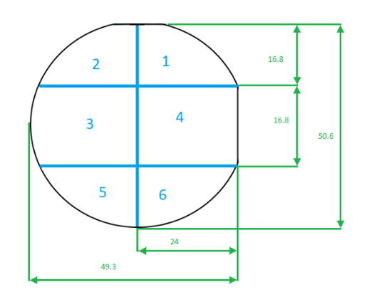  Rysunek 1. Sposób cięcia 2" płytek w VIGO.  - Gniazda w przystawce:  - Jedno na podłoże 3"  - Jedno na podłoże 2"  - Dwa dla dużego kawałka połączonych kawałków 3, 4, 5, 6  - Jedno na kawałek połączonych kawałków 3 i 5  - Jedno na kawałek połączonych kawałków 4 i 6  - Cztery na małe kawałki 2 lub 6  - Cztery na małe kawałki 1 lub 5  - Dwa na małe kawałki 3 lub 4  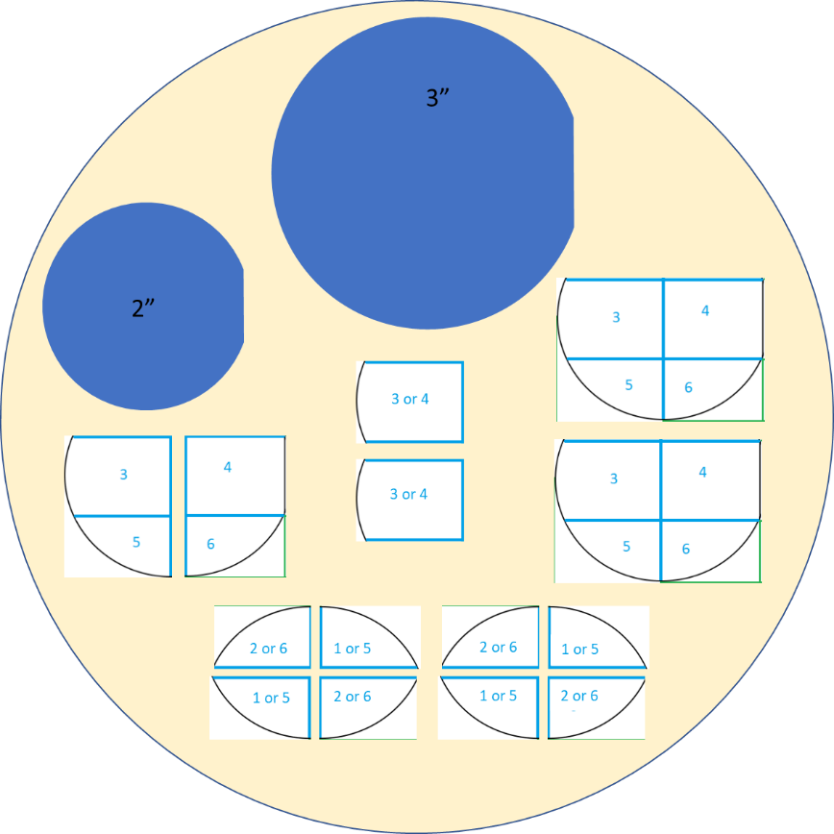  Rysunek 2. Przykładowy projekt przystawki.
56 | Platformy pomocnicze | - Co najmniej dwa stoliki ceramiczne do umieszczania podłoży kalibracyjnych w celu dokładnej kalibracji RF  - Co najmniej dwa stoliki do mocowania podłoża do czyszczenia styków, z ręcznym sterowaniem podciśnieniem
 | Oprogramowanie
57 | Oprogramowanie stacji pomiarowej | - Ponowne ustawianie podłoża  - Definicja architektury wafla (mapy; wafer-map)  - Grupowanie mapy z pomiarami  - Nadzór ruchu stolika  - Kontrola siły docisku
58 | Oprogramowanie pomiarowe | - Procedura automatycznego pomiaru  - Inicjalizacja mapy na stacji pomiarowej  - Pozyskiwanie danych  - Eksport danych do bazy danych
59 | Zaawansowane oprogramowanie i integracja oprogramowania | - Pomiary jedno- i wielowaflowe  - Procedura pomiarowa inicjowana przez zewnętrzne, oprogramowanie Zamawiającego  - Ustawienia parametrów stacji/pomiaru definiowane również przez zewnętrzne oprogramowanie Zamawiającego  - Wykonywanie pomiarów na podłożach o różnych kształtach i tej samej odległości między polami kontaktowymi w tej samej temperaturze  - Kompatybilność z przystawką (add-on) do podłoży o niestandardowych kształtach  - Nieograniczone projektowanie nowych architektur i konfiguracji przystawek (add-on)  - Możliwość integracji z zewnętrzną bazą danych oprogramowania Zamawiającego i oprogramowaniem do analizy danych
Testowanie
60 | Tesy akceptacyjne (Site Acceptance Test, SAT) | - Testy odbioru końcowego po dostawie i instalacji systemu  - Pomiary charakterystyk I-V kilku wybranych detektorów z metalizacją złotą i z metalizacją indową  - Definicja procedury zbliżeniowej dla miękkiej metalizacji (ind)

- Informacje dodatkowe
Dostarczone elementy mają być nowe, nieużywane. Opakowanie systemu ma zapewnić bezpieczeństwo urządzenia i elementów systemu w czasie transportu jak i składowania. Elementy zostaną sprawdzone pod kątem zgodności ze specyfikacją zawartą w szczegółowym opisie przedmiotu zamówienia i w przypadku stwierdzenia niezgodności z parametrami elementy zostaną zwrócone do Wykonawcy. Kwestie odpowiedzialności Wykonawcy za niezgodność dostarczonego towaru ze specyfikacją techniczną zawartą w szczegółowym opisie przedmiotu zamówienia reguluje Umowa dostawy, która zostanie zawarta pomiędzy Wykonawcą a Zamawiającym.

